高二数学第20周周末练习20130706
综合练习（2－3、2－2、4－1、4－4）

一、选择题（在每小题给出的四个选项中，只有一项是符合题目要求的．）
1．满足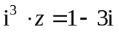的复数的共轭复数是（ ）
A．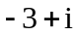 B．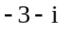 C．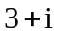 D．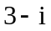
2．某厂生产的零件外直径ξ~N（10，0.04），今从该厂上、下午生产的零件中各随机取出一个，测得其外直径分别为9.9cm和9.3cm，则可认为（ ）
A．上午生产情况正常，下午生产情况异常 B．上午生产情况异常,下午生产情况正常
C．上、下午生产情况均正常 D．上、下午生产情况均异常
3.冰箱中放有甲乙两种饮料各5瓶，每次饮用时从中任取一瓶甲种或乙种饮料，取用甲种饮料和乙种饮料
的概率相等，则甲种饮料被饮用的瓶数比乙种饮料被饮用的瓶数至少多4瓶的概率等于（ ）
A.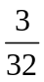 B.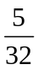 C.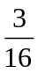 D. 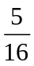
4．分类变量X和Y的列联表如右：则下列说法中正确的是（ ）
A．ad－bc越小，说明X与Y关系越弱
 | y₁ | y₂ | 总计
x₁ | a | b | a+b
x₂ | c | d | c+d
总计 | a+c | b+d | a+b+c+d
B．ad－bc越大，说明X与Y关系越强
C．(ad－bc)²越大，说明X与Y关系越强
D．(ad－bc)²越接近于0，说明X与Y关系越强
5．设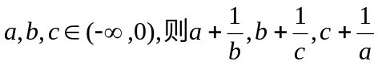
A．都不大于-2 B．都不小于-2 C．至少有一个不大于-2 D．至少有一个不小于-2
6．已知函数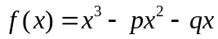的图象与轴切于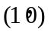点，则的极大值和极小值分别为（ ）
Ａ．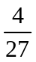， Ｂ．， Ｃ．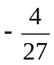， Ｄ．，
7．抛掷甲、乙两骰子，若事件A：“甲骰子的点数小于3”；事件B：“甲、乙两骰子的点数之和等于6”，则P(B|A)的值等于（ ）
A、 B、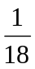 C、 D、
8．已知离散型随机变量的分布列为
 | －1 | 0 | 1
P | 
设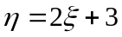，则（ ）
A、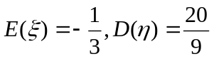 B、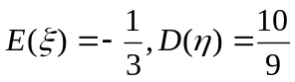
C、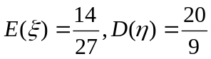 D、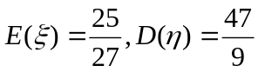
9. 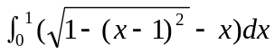= （ ）
A.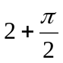 B.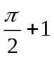 C.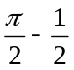 D. 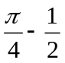
10. 四面体的顶点和各棱中点共10个点，在其中取出4个不共面的点，则不同取法有（ ）
A.140种 B.141种 C.142种 D.143种

二、填空题
11．在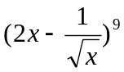的展开式中,常数项为 .
12．已知随机变量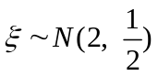，且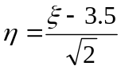，则的方差为 .
13．如图，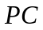切圆于点，割线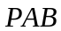经过圆心，弦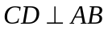于点，已知圆的半径为，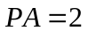，则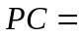______
·
P
C
B
A
D
E
O
14. 在极坐标系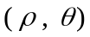（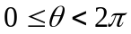）中，直线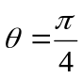被圆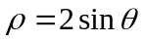
截得的弦的长是 ．
15．已知：△ABC中，AD⊥BC于D,三边分别是a，b，c，则有
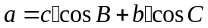；类比上述结论，
写出下列条件下的结论：四面体P-ABC中，△ABC，△PAB，△PBC，△PCA
的面积分别是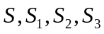，二面角
的度数分别是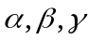，则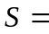 ；
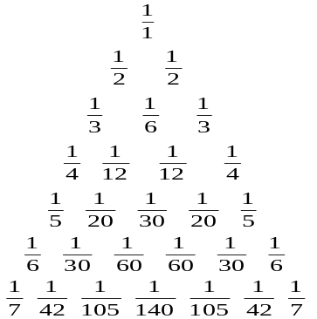16. 将杨辉三角中的每一个数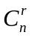都换成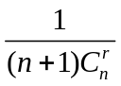，就得到一个如右图
所示的分数三角形，称为莱布尼茨三角形，从莱布尼茨三角形可看出
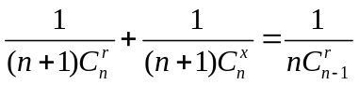，其中 (用含的式子表示)；
令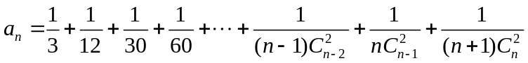，
则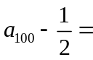 . （用分数作答）.

三、解答题（解答应写出文字说明，证明过程或演算步骤．）
17. 设函数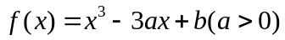.
(1)若曲线在点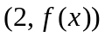处与直线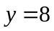相切,求的值; (2)求函数的单调区间与极值点.

18．假设关于某设备使用年限x(年)和所支出的维修费用y(万元)有如下统计资料:若由资料知,y对x呈线性相关关系,试求: (1)回归直线方程;
 | 2 | 3 | 4 | 5 | 6
 | 2.2 | 3.8 | 5.5 | 6.5 | 7.0
(2)估计使用年限为10年时,维修费用约是多少?
（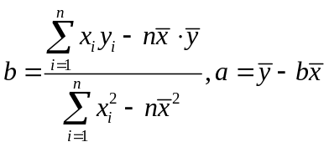）

19．近几年来，我国许多地区经常出现干旱现象，为抗旱经常要进行人工降雨。现由天气预报得知，某地在未来5天的指定时间的降雨概率是：前3天均为50%，后2天均为80%，5天内任何一天的该指定时间没有降雨，则在当天实行人工降雨，否则，当天不实施人工降雨。
（1）求至少有1天需要人工降雨的概率； （2）求不需要人工降雨的天数x的分布列和期望。

20．PM2.5是指大气中直径小于或等于2.5微米的颗粒物，也称为可入肺颗粒物。我国PM2.5标准采用世卫组织设定的最宽限值，即PM2.5日均值在35微克/立方米以下空气质量为一级；在35微克/立方米75微克/立方米之间空气质量为二级；在75微克/立方米以上空气质量为超标．
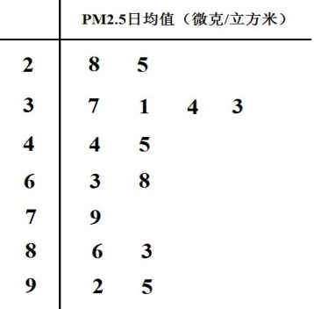
某试点城市环保局从该市市区2011年全年每天的PM2.5监测数据中随机的抽取15天的数据作为样本，监测值如茎叶图所示（十位为茎，个位为叶）
（1）从这15天的PM2.5日均监测数据中，随机抽出三天，求恰有一天空气质量达到一级的概率；
（2）从这15天的数据中任取三天数据，记表示抽到PM2.5监测数据超标的天数，求的分布列；
（3）以这15天的PM2.5日均值来估计一年的空气质量情况，则一年（按360天计算）中平均有多少天的空气质量达到一级或二级。

21．若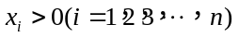，观察下列不等式：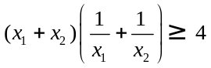，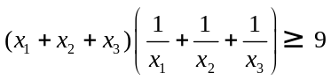，，请你猜测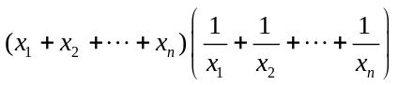满足的不等式，并用数学归纳法加以证明．

22. 已知函数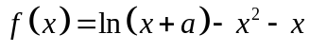在处取得极值.
(1)求实数的值;
(2)若关于的方程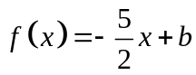在区间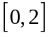上恰有两个不同的实数根,求实数的取值范围;
(3)证明:对任意的正整数,不等式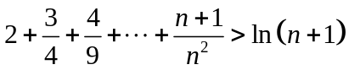都成立.

参考答案 DACCC, ACADB
11. 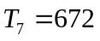， 12．，13.4，14．，15．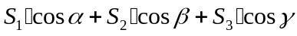，16.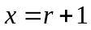、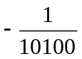；
17..(1)a=4,b=24, (2)∴此时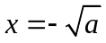是的极大值点,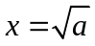是的极小值点.
18 (1)回归直线方程为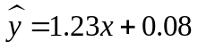．(2)维修费约为12.38万元．
19．解：（1）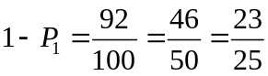 ,（2）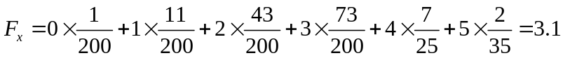
20．（1）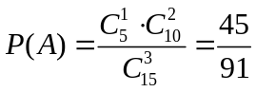． （2）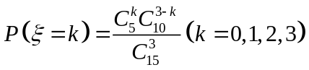（3）240天
21. 不等式为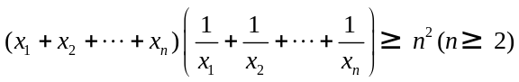，
22. (1) 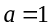 ,（2）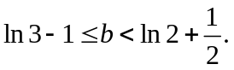
(3) 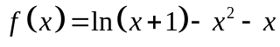的定义域为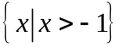,由(1)知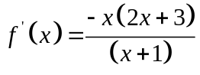,
令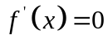得,或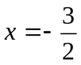(舍去), 当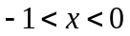时, 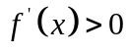,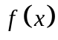单调递增;
当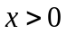时, 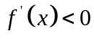,单调递减. 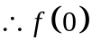为在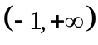上的最大值.
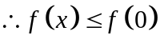,故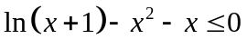(当且仅当时,等号成立)
对任意正整数,取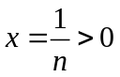得,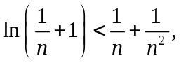 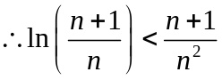.
故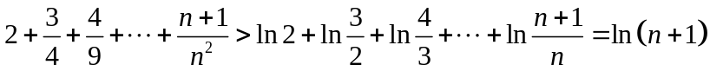.
高二数学第20周周末练习20130706 综合练习（2－3、2－2、4－1、4－4）

一、选择题（在每小题给出的四个选项中，只有一项是符合题目要求的．）
1．满足的复数的共轭复数是（ ）
A． B． C． D．
1．【解析】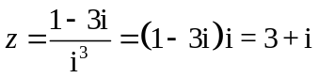．故选D．

2．某厂生产的零件外直径ξ~N（10，0.04），今从该厂上、下午生产的零件中各随机取出一个，测得其外直径分别为9.9cm和9.3cm，则可认为（ ）
A．上午生产情况正常，下午生产情况异常
B．上午生产情况异常,下午生产情况正常
C．上、下午生产情况均正常
D．上、下午生产情况均异常

3.冰箱中放有甲乙两种饮料各5瓶，每次饮用时从中任取一瓶甲种或乙种饮料，取用甲种饮料和乙种饮料的概率相等，则甲种饮料被饮用的瓶数比乙种饮料被饮用的瓶数至少多4瓶的概率等于（ ）
A. B. C. D.
3.C；提示：共有3种可能即：甲饮用5瓶乙饮用1瓶；甲饮用5瓶乙饮用0瓶；甲饮用4 瓶乙饮用0瓶，故有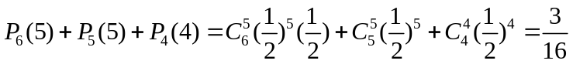.

4．分类变量X和Y的列联表如右：则下列说法中正确的是（ ）
A．ad－bc越小，说明X与Y关系越弱
 | y₁ | y₂ | 总计
x₁ | a | b | a+b
x₂ | c | d | c+d
总计 | a+c | b+d | a+b+c+d
B．ad－bc越大，说明X与Y关系越强
C．(ad－bc)²越大，说明X与Y关系越强
D．(ad－bc)²越接近于0，说明X与Y关系越强

5．设
A．都不大于-2 B．都不小于-2 C．至少有一个不大于-2 D．至少有一个不小于-2

6．已知函数的图象与轴切于点，则的极大值和极小值分别为（ ）
Ａ．， Ｂ．， Ｃ．， Ｄ．，
7．抛掷甲、乙两骰子，若事件A：“甲骰子的点数小于3”；事件B：“甲、乙两骰子的点数之和等于6”，则P(B|A)的值等于（ ）
A、 B、 C、 D、
8．已知离散型随机变量的分布列为
 | －1 | 0 | 1
P
设，则（ ）
A、 B、
C、 D、

9. = （ ）
A. B. C. D.

10. 四面体的顶点和各棱中点共10个点，在其中取出4个不共面的点，则不同取法有（ ）
A.140种 B.141种 C.142种 D.143种
10.B.提示：用排除法.10个点中取出4个点共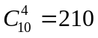种取法，其中四点共面的取法有三类：①在四面体的每个面上有6个点（3 个顶点和3个中点），这6个点中任4个点均共面，共有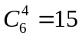种，则4个面共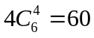种取法；②棱的中点共6个点中，取出4个共面的情况有3种；③每一条棱上三点与对棱中点这四个点共面，共有6种取法.综上共有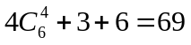种共面情况，则不共面取法数有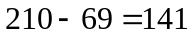种.

二、填空题
11．在的展开式中,常数项为 .
11. 通项为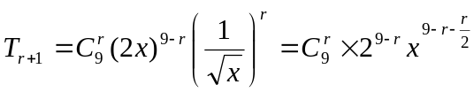,当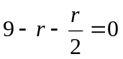,即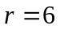时,为常数项,此时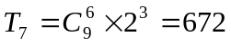.

12．已知随机变量，且，则的方差为 .
12．【解析】 ∵, ∴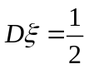, 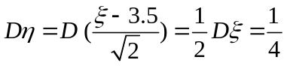 ．
·
P
C
B
A
D
E
O
13．如图，切圆于点，割线经过圆心，弦于点，已知圆的半径为，，则______ 13.4

14. 在极坐标系（）中，直线被圆截
得的弦的长是 ．14．
15．已知：△ABC中，AD⊥BC于D,三边分别是a，b，c，则有；类比上述结论，
写出下列条件下的结论：四面体P-ABC中，△ABC，△PAB，△PBC，△PCA的面积分别是，
二面角的度数分别是，则 ；
15．解析：作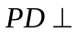面ABC于D,连结DA,DB，可得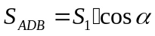，同理可得：
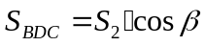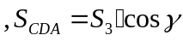，所以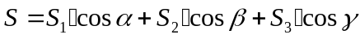，
故填

16. 将杨辉三角中的每一个数都换成，就得到一个如右图
所示的分数三角形，称为莱布尼茨三角形，从莱布尼茨三角形可看出
，其中 (用含的式子表示)；
令，
则 . （用分数作答）.
16.、；提示：从莱布尼茨三角形可看出，下一行两个分数之和等于肩上的上一行的分数， 故；利用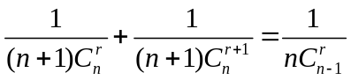
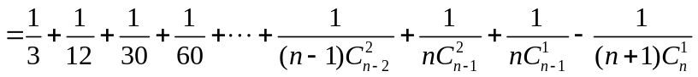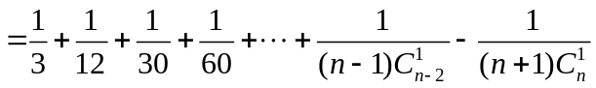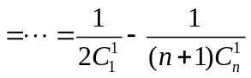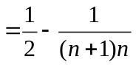，
故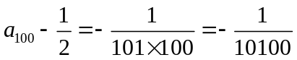.

三、解答题（解答应写出文字说明，证明过程或演算步骤．）
17. 设函数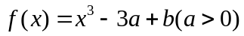.
(1)若曲线在点处与直线相切,求的值;
(2)求函数的单调区间与极值点.
17..解:(1)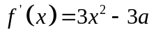,
∵曲线在点处与直线相切,
∴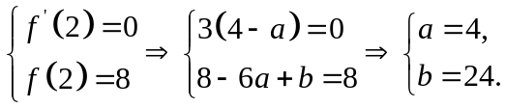
(2)∵, 由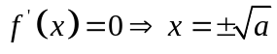,
当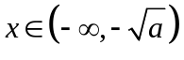时,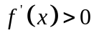,函数单调递增,
当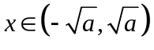时,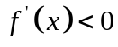,函数单调递减,
当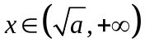时,,函数单调递增,
∴此时是的极大值点,是的极小值点.

18．假设关于某设备使用年限x(年)和所支出的维修费用y(万元)
 | 2 | 3 | 4 | 5 | 6
 | 2.2 | 3.8 | 5.5 | 6.5 | 7.0
有如下统计资料:
若由资料知,y对x呈线性相关关系,试求:
(1)回归直线方程; (2)估计使用年限为10年时,维修费用约是多少?
（）
18 解:(1)依题列表如下:
 | 1 | 2 | 3 | 4 | 5
 | 2 | 3 | 4 | 5 | 6
 | 2.2 | 3.8 | 5.5 | 6.5 | 7.0
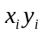 | 4.4 | 11.4 | 22.0 | 32.5 | 42.0
所以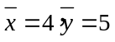,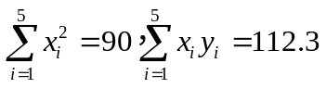
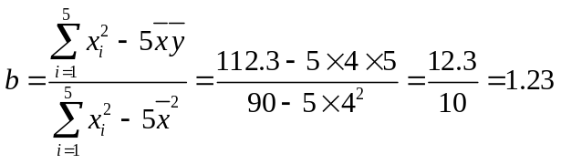．
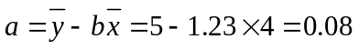．
回归直线方程为．
(2)当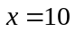时,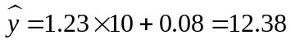万元．
即估计用10年时,维修费约为12.38万元．

19．近几年来，我国许多地区经常出现干旱现象，为抗旱经常要进行人工降雨。现由天气预报得知，某地在未来5天的指定时间的降雨概率是：前3天均为50%，后2天均为80%，5天内任何一天的该指定时间没有降雨，则在当天实行人工降雨，否则，当天不实施人工降雨。
（1）求至少有1天需要人工降雨的概率；
（2）求不需要人工降雨的天数x的分布列和期望。
19．解：（1）5天全不需要人工降雨的概率是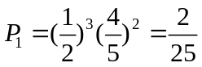，…………2分
故至少有1天需要人工降雨的概率是 …………4分
（2）x的取值是0,1,2,3,4,5，由（1）知4天不需要人工降雨的概率是：
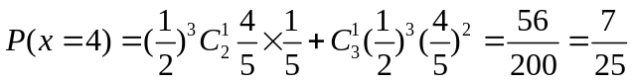 …………5分
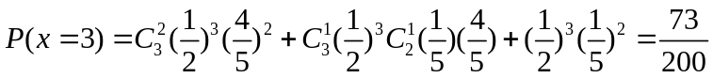 …………6分
2天不需要人工降雨的概率是：
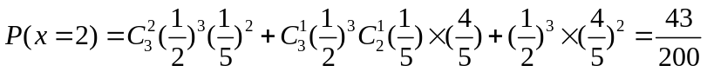 …………7分
1天不需要人工降雨的概率是：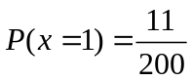 …………8分
0天不需要人工降雨的概率是：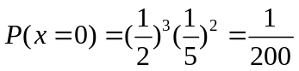 …………9分
不需要人工降雨的天数x分布列是 …………10分
x | 0 | 1 | 2 | 3 | 4 | 5
P | 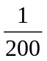 | 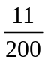 | 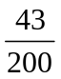 | 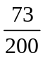 | 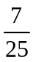 | 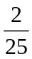
不需要人工降雨的天数x的期望是：
…………12分

20．PM2.5是指大气中直径小于或等于2.5微米的颗粒物，也称为可入肺颗粒物。我国PM2.5标准采用世卫组织设定的最宽限值，即PM2.5日均值在35微克/立方米以下空气质量为一级；在35微克/立方米75微克/立方米之间空气质量为二级；在75微克/立方米以上空气质量为超标．
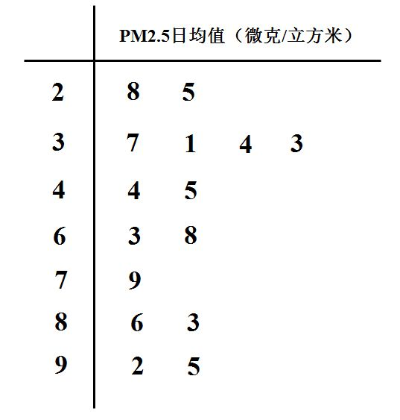
某试点城市环保局从该市市区2011年全年每天的PM2.5监测数据中随机的抽取15天的数据作为样本，监测值如茎叶图所示（十位为茎，个位为叶）
（1）从这15天的PM2.5日均监测数据中，随机抽出三天，求恰有一天空气质量达到一级的概率；
（2）从这15天的数据中任取三天数据，记表示抽到PM2.5监测数据超标的天数，求的分布列；
（3）以这15天的PM2.5日均值来估计一年的空气质量情况，则一年（按360天计算）中平均有多少天的空气质量达到一级或二级。

20．【解析】（1）记“从15天的PM2.5日均监测数据中，随机抽出三天，恰有一天空气质量达到一级”为事件，． ……………………4分
（2）依据条件，服从超几何分布：其中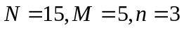，的可能值为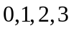，其分布列为：……………………7分
 | 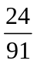 | 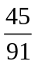 | 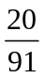 | 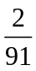

……………………7分

（3）依题意可知，一年中每天空气质量达到一级或二级的概率为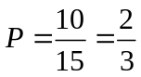，10分
一年中空气质量达到一级或二级的天数为，则~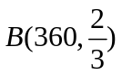
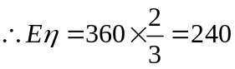，一年中平均有240天的空气质量达到一级或二级。12分

21．若，观察下列不等式：，，，请你猜测满足的不等式，并用数学归纳法加以证明．
21解：满足的不等式为，证明如下：
1．当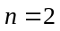时，结论成立；
2．假设当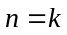时，结论成立，即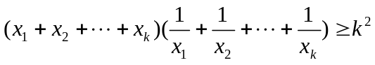
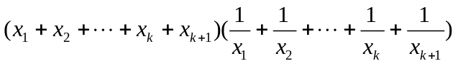
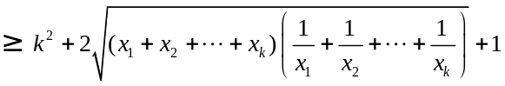
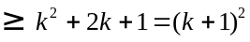．
当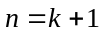时，结论成立．
综上，不等式成立。

22. 已知函数在处取得极值.
(1)求实数的值;
(2)若关于的方程在区间上恰有两个不同的实数根,求实数的取值范围;
(3)证明:对任意的正整数,不等式都成立.
22.解:(1)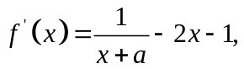 …………1分
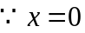时,取得极值,
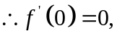 …………2分
故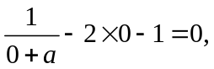解得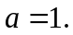经检验符合题意. …………3分
（2）由知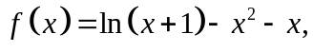
由,得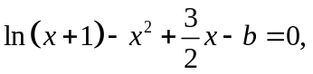
令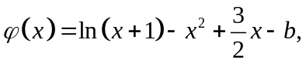则在区间上恰有两个不同的实数根等价于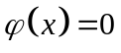在区间上恰有两个不同的实数根. …………4分
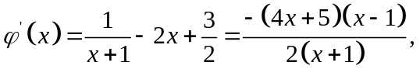 …………5分
当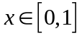时,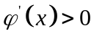,于是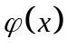在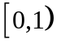上单调递增;
当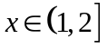时,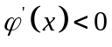,于是在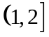上单调递减.…………7分
依题意有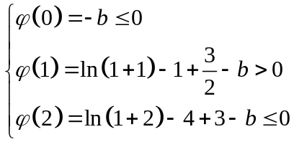, …………分
解得, …………9分
(3) 的定义域为,由(1)知,
令得,或(舍去),
当时, ,单调递增;
当时, ,单调递减.
为在上的最大值.
,故(当且仅当时,等号成立)…………11分
对任意正整数,取得, …………12分
.
故. …………14分

